基于区块链技术的外贸供应链风险评价与规避新模式研究^{①}

范娥娟 黄文秀 施云清
（福州工商学院 福建福州 350715）

摘要[目的] 探索“区块链+外贸”新模式，提升国际贸易中供应链上下游企业抵抗风险的柔性能力。[方法]调查分析后确定影响供应链风险的主要因素；基于DEMATEL模型计算出各风险影响因素的度量标准值；统计风险发生概率和风险发生频率；最终计算出外贸供应链风险值。[结果]研究表明资金短缺、运作成本、延期交付、客户流失等主要因素对外贸供应链风险影响较大。[局限]“区块链+”征信、客户服务、物联网、社交电商及风险管控等新模式有待于实际应用研究。[结论]应用“区块链+”新模式能有效规避外贸供应链风险。
关键词 区块链；DEMATEL模型；外贸；供应链风险
中图分类号：TP399

Research on New Mode of Risk Assessment and Avoidance of Foreign Trade Supply Chain Based on Blockchain Technology

Fan Ejuan Huang Wenxiu Shi Yunqing
(Fuzhou Technology and Business College, Fuzhou, Fujian, 350715 , China)

Abstract [Objective] In order to explore the new model of "Blockchain + foreign trade", and enhance the flexible ability of upstream and downstream enterprises in the supply chain to resist risks in international trade.[Methods]After investigation and analysis, the main factors affecting supply chain risk are deternined, and the measurement standard values of each risk influencing factor are calculated based on DEMATEL model. The probability and frequency of risk occurrence were analyzed. Finally calculate the value of risk of foreign trade supply chain.[Results]Research shows that capital shortage, operation cost, delayed delivery, customer loss and other main factors have a great impact on the risk of foreign trade supply chain.[Limitation]New models such as "Blockchain +" credit investigation, customer service and the Internet of things and Social e-commerce and risk management need to be studied in practical application. [Conclusions]The application of the new model of "Blockchain +" can avoid effectively the risk of foreign trade supply chain .
Key words Block Chain; DEMATEL Model; Foreign Trade; Supply Chain Risk

1引言
《“十四五”国家信息化规划》中明确指出，全球经济正在加速数字化转型，信息技术不断更新换代及相互融合应用，促进各领域新业态、新商业模式的层出不穷。国际间的数字竞合应运产生，相关数字规则和核心技术生态环境的竞争白热化。供应链风险的防控和缓释研究成为信息化主攻方向之一，强化人工智能、区块链等新技术应用于安全动态风险评估，不断探索和完善新的技术治理标准和规则、商业新模式，助力全球数据跨境流动，各国大力发展新型的数字贸易，构建更加透明、开放、包容的世界贸易发展的新生态圈^{[1]}。推进区块链核心技术共识机制、加密算法、智能合约等研究，积极开展区块链技术创新应用场景试点，促进跨境供应链中各节点多方协同和高效运转。
当前世界经济呈现低迷状态，中国四成以上外贸企业出现供应链中断风险，需求收缩、供给冲击、预期转弱。缺工缺柜，运营成本上升，出入境和国际物流受阻，外贸需求和订单减少，原材料和元器件短缺，企业生产能力受限，产品库存增加，资金周转困难，报关手续管控升级等，这些供应链风险严重地制约外贸企业正常运营^{[2]}。区块链技术广泛应用于国际贸易中，能够加速跨境融资、便利口岸通关、商品跟踪溯源、减少中间环节、快速安全支付、增加企业互信等积极的作用^{[3]}。研究区块链技术在国际贸易中应用，提高外贸企业抵抗供应链风险的柔性能力，共同推动世界经济的复苏和繁荣。
2理论基础
2.1区块链技术
区块链技术（简称BT），是一种基于特有的块状链式、共识机制、密码学、智能合约等对数据进行存储、验证、更新、传输、访问、操作等的分布式账本。折叠区块链技术能够解决供应链中合作方的相互信任问题，不仅是颠覆性的技术创新，更是全球供应链中各方协作模式的创新。区块链技术具有防伪性、可追溯、公开性、永久性、留痕性、共同维护等特点。区块链能够带来降本增效、数字溯源、资产管理、产品安全认证等的商业价值^{[4]}。未来区块链将同5G、人工智能、云计算、大数据、物联网、元宇宙等实现在金融、物流、供应链、政务、产品溯源、电子商务等领域的集成应用。区块链技术的应用于国际贸易中，能够促进外贸供应链的整合，提高外贸企业的应对风险的柔性能力。
2.2供应链风险
供应链风险（Supply Chain Risk）是指企业在经营活动中受诸多不可预料因素的影响，而整个供应链中各环节的企业间是相互依存的关系，倘若其中一家企业出现不良的状况，将对相关的企业产生一定的影响，从而阻碍整个供应链的正常运营，甚至导致整个供应链的中断或破裂^{[5][6]}。为了更加客观地收集第一手资料，课题组成员深入外贸企业和相关部门进行调研，主要有福建省粮油食品、福建领航国际物流、中茶福建省茶叶、福建省商务厅等单位。确定了外贸供应链风险的主要影响因素，分别为运作成本、资金短缺、客户流失、物流受阻、订单减少、原料短缺、人员流失、产能不足、库存积压、报关手续、企业协作、延期交付、推迟付款、贸易壁垒、安全环保和不可抗力（代码F₁-F₁₆）。这些主要影响因素相互影响，之间的影响关系量化可构成影响矩阵。
3研究方法与数据收集
3.1研究方法
美国学者A. Gabus等在19世纪70年代提出的决策与试验评价实验室，简称DEMATEL模型。因现实中存在许多杂乱和繁难的问题，可借助矩阵工具和图论进行分析和解决，DEMATEL模型实质上是一种系统分析方法^{[7]}。
DEMATEL模型的具体计算步骤如下：
首先，a_{ij}为量化各因素之间的影响关系，用0-4自然数表示；
其次，建立直接影响矩阵并归一化，规范影响矩阵N=（a_{ij}/Maxvar) _{n×n}；
再次，对规范矩阵N求逆，得出综合影响矩阵T；
T= (N₁+N₂+N₃+⋯+ N_{k}) −−−−→T= N (I−N) ⁻¹
然后，计算出度量标准值；
影响度D_{i}=t_{i1}+t_{i2}⋯+t_{in},(i=1,2,3,⋯,n)
被影响度C_{i}=t_{1i}+t_{2i}⋯t_{ni},(i=1,2,3,⋯,n)
中心度M_{i}=D_{i}+C_{i}
原因度R_{i}=D_{i}−C_{i}
3.2数据收集
在调查分析的基础上，确定影响外贸供应链风险16个主要影响因素，详见表1^{[8]}。将风险影响因素之间的关系量化为五个等级，用0-4的自然数表示（0表示无，1表示较弱，2表示一般，3表示强，4表示较强）。建立外贸供应链风险评价矩阵的基础上，邀请9位外贸供应链风险的相关专家填写风险矩阵，并得出外贸供应链风险直接影响矩阵。
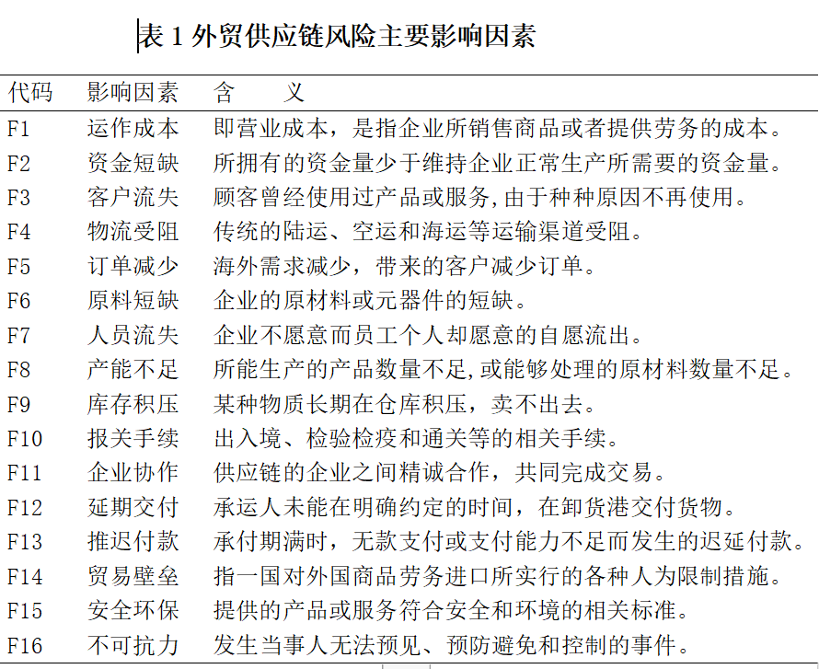
设计外贸供应链风险调查问卷，将发生概率分五个等级并用对应数值表示。
表2 发生概率和发生频率的代表数值
数值 | 0.05 | 0.25 | 0.5 | 0.75 | 0.95
发生概率 | 不可能 | 有可能 | 可能 | 较可能 | 基本确定
发生频率 | 极少 | 较少 | 一般 | 经常 | 较经常

外贸供应链风险调查问卷包括基本信息、供应链风险及区块链知识三部分，向外贸相关人员进行调查统计。采用纸质问卷、电子邮件、微信以及问卷星等工具，收集到有效的外贸供应链风险调查问卷总计215份，统计出外贸供应链风险发生的概率与频率。
4实验结果和分析
采用DEMATEL模型，对供应链风险直接影响矩阵进行一系列计算，最终求出综合影响矩阵；计算出外贸供应链风险的各个度量标准值，即外贸供应链风险的影响度、被影响度以及中心度与原因度；并绘制出供应链风险的散点图。借助调查问卷统计出供应链风险发生的概率和频率，最终计算出外贸供应链风险值。
4.1综合影响矩阵
M_{16X16} | F₁ | F₂ | F₃ | F₄ | F₅ | F₆ | F₇ | F₈ | F₉ | F₁₀ | F₁₁ | F₁₂ | F₁₃ | F₁₄ | F₁₅ | F₁₆ | SUM
F₁ | 0.196 | 0.278 | 0.241 | 0.151 | 0.231 | 0.15 | 0.21 | 0.191 | 0.236 | 0.125 | 0.208 | 0.255 | 0.257 | 0.089 | 0.131 | 0.121 | 3.07
F₂ | 0.303 | 0.209 | 0.268 | 0.173 | 0.245 | 0.203 | 0.248 | 0.233 | 0.24 | 0.137 | 0.236 | 0.304 | 0.279 | 0.091 | 0.138 | 0.132 | 3.439
F₃ | 0.247 | 0.253 | 0.173 | 0.136 | 0.27 | 0.133 | 0.21 | 0.168 | 0.245 | 0.112 | 0.199 | 0.22 | 0.201 | 0.079 | 0.104 | 0.115 | 2.869
F₄ | 0.274 | 0.257 | 0.255 | 0.116 | 0.253 | 0.158 | 0.197 | 0.169 | 0.28 | 0.15 | 0.219 | 0.275 | 0.245 | 0.088 | 0.109 | 0.124 | 3.17
F₅ | 0.24 | 0.244 | 0.236 | 0.123 | 0.163 | 0.13 | 0.206 | 0.165 | 0.251 | 0.122 | 0.193 | 0.226 | 0.206 | 0.078 | 0.102 | 0.113 | 2.798
F₆ | 0.231 | 0.21 | 0.226 | 0.12 | 0.22 | 0.093 | 0.182 | 0.185 | 0.199 | 0.112 | 0.192 | 0.229 | 0.186 | 0.072 | 0.101 | 0.112 | 2.669
F₇ | 0.241 | 0.198 | 0.232 | 0.127 | 0.213 | 0.109 | 0.133 | 0.199 | 0.205 | 0.12 | 0.185 | 0.231 | 0.181 | 0.072 | 0.105 | 0.109 | 2.659
F₈ | 0.22 | 0.209 | 0.225 | 0.122 | 0.219 | 0.112 | 0.176 | 0.114 | 0.176 | 0.103 | 0.176 | 0.239 | 0.171 | 0.07 | 0.104 | 0.105 | 2.54
F₉ | 0.212 | 0.206 | 0.183 | 0.116 | 0.158 | 0.098 | 0.164 | 0.126 | 0.131 | 0.093 | 0.166 | 0.169 | 0.18 | 0.07 | 0.09 | 0.097 | 2.26
F₁₀ | 0.144 | 0.128 | 0.136 | 0.118 | 0.137 | 0.078 | 0.103 | 0.093 | 0.135 | 0.058 | 0.129 | 0.141 | 0.122 | 0.059 | 0.068 | 0.087 | 1.737
F₁₁ | 0.196 | 0.181 | 0.183 | 0.13 | 0.188 | 0.114 | 0.155 | 0.155 | 0.184 | 0.115 | 0.122 | 0.192 | 0.18 | 0.066 | 0.089 | 0.1 | 2.349
F₁₂ | 0.238 | 0.244 | 0.249 | 0.139 | 0.231 | 0.12 | 0.181 | 0.155 | 0.239 | 0.13 | 0.21 | 0.172 | 0.22 | 0.079 | 0.105 | 0.117 | 2.828
F₁₃ | 0.244 | 0.247 | 0.235 | 0.139 | 0.237 | 0.135 | 0.181 | 0.157 | 0.21 | 0.124 | 0.225 | 0.245 | 0.158 | 0.076 | 0.103 | 0.117 | 2.832
F₁₄ | 0.225 | 0.216 | 0.232 | 0.154 | 0.222 | 0.118 | 0.17 | 0.145 | 0.219 | 0.145 | 0.19 | 0.213 | 0.211 | 0.057 | 0.099 | 0.111 | 2.728
F₁₅ | 0.224 | 0.197 | 0.195 | 0.127 | 0.209 | 0.128 | 0.166 | 0.148 | 0.202 | 0.132 | 0.172 | 0.209 | 0.195 | 0.086 | 0.072 | 0.106 | 2.57
F₁₆ | 0.296 | 0.283 | 0.288 | 0.208 | 0.282 | 0.194 | 0.248 | 0.229 | 0.286 | 0.183 | 0.248 | 0.307 | 0.278 | 0.112 | 0.148 | 0.111 | 3.7
SUM | 3.73 | 3.562 | 3.558 | 2.199 | 3.48 | 2.074 | 2.928 | 2.632 | 3.438 | 1.961 | 3.069 | 3.627 | 3.27 | 1.242 | 1.669 | 1.777

图1 外贸供应链风险综合影响矩阵

外贸供应链风险综合影响矩阵中，横向求和表示这个影响因素的影响度，纵向求和表示这个影响因素的被影响度。图1明确16个主要影响因素之间的相互影响关系，并用量化的形式表现出来。
4.2影响度、被影响度以及中心度与原因度
表3 外贸供应链风险度量标准值
M_{16X4} | 影响度 | 被影响度 | 中心度 | 原因度
运作成本 | 3.07 | 3.73 | 6.8 | -0.66
资金短缺 | 3.439 | 3.562 | 7.001 | -0.123
客户流失 | 2.869 | 3.558 | 6.427 | -0.689
物流受阻 | 3.17 | 2.199 | 5.369 | 0.971
订单减少 | 2.798 | 3.48 | 6.278 | -0.682
原料短缺 | 2.669 | 2.074 | 4.743 | 0.595
人员流失 | 2.659 | 2.928 | 5.587 | -0.269
产能不足 | 2.54 | 2.632 | 5.172 | -0.092
库存积压 | 2.26 | 3.438 | 5.698 | -1.178
报关手续 | 1.737 | 1.961 | 3.698 | -0.224
企业协作 | 2.349 | 3.069 | 5.418 | -0.72
延期交付 | 2.828 | 3.627 | 6.455 | -0.799
推迟付款 | 2.832 | 3.27 | 6.102 | -0.438
贸易壁垒 | 2.728 | 1.242 | 3.97 | 1.486
安全环保 | 2.57 | 1.669 | 4.239 | 0.901
不可抗力 | 3.7 | 1.777 | 5.477 | 1.923

从表3数据看出中心度较小的影响因素有报送手续、贸易壁垒、安全环保、原料短缺，这四个因素对外贸供应链风险的影响较小；中心度较高的影响因素有资金短缺、运作成本、延期交付、客户流失、订单减少、推迟付款，这六个因素对外贸供应链风险产生较大的影响；其它六个因素影响程度居中。
4.3外贸供应链风险散点图
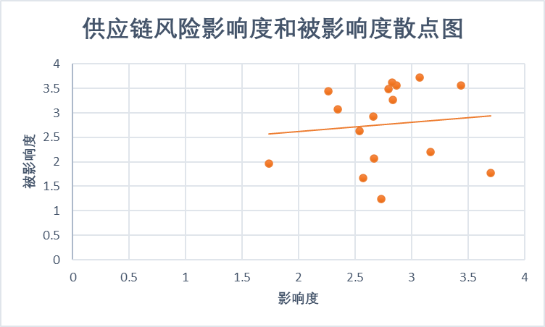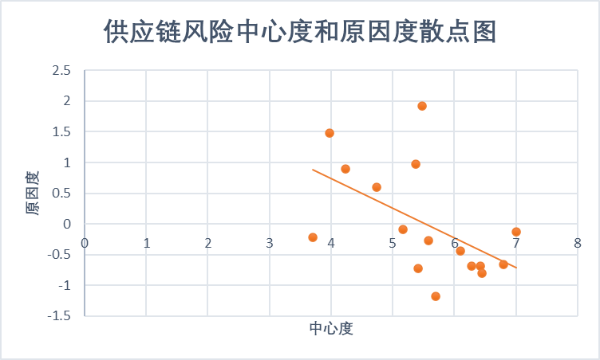
图2 供应链风险影响度和被影响度散点图 图3 供应链风险中心度和原因度散点图

4.4外贸供应链风险值
计算外贸供应链风险值（风险值=影响度×发生概率×发生频率）。
表4 外贸供应链风险值
影响因素 | 运作成本 | 资金短缺 | 客户流失 | 物流受阻 | 订单减少 | 原料短缺 | 人员流失 | 产能不足
影响度 | 3.07 | 3.439 | 2.869 | 3.17 | 2.798 | 2.669 | 2.659 | 2.54
发生概率 | 0.297 | 0.357 | 0.358 | 0.378 | 0.380 | 0.341 | 0.336 | 0.294
发生频率 | 0.338 | 0.409 | 0.352 | 0.395 | 0.356 | 0.343 | 0.334 | 0.350
风险值 | 0.308 | 0.502 | 0.362 | 0.473 | 0.379 | 0.312 | 0.298 | 0.261
影响因素 | 库存积压 | 报关手续 | 企业协作 | 延期交付 | 推迟付款 | 贸易壁垒 | 安全环保 | 不可抗力
影响度 | 2.26 | 1.737 | 2.349 | 2.828 | 2.832 | 2.728 | 2.57 | 3.7
发生概率 | 0.328 | 0.318 | 0.301 | 0.318 | 0.394 | 0.291 | 0.310 | 0.337
发生频率 | 0.366 | 0.333 | 0.385 | 0.358 | 0.368 | 0.342 | 0.329 | 0.359
风险值 | 0.271 | 0.184 | 0.272 | 0.322 | 0.411 | 0.272 | 0.262 | 0.448

从表4计算结果看出，风险值居高的影响因素是资金短缺、物流受阻、不可抗力和推迟付款，其次是订单减少、客户流失、延期交付、原料短缺、运作成本，其它7个影响因素风险值较低。
5 结语
受新冠疫情、通胀高企、东欧战争等诸多因素影响，跨境贸易中供应链风险事件频繁发生，这些风险事件严重地阻碍了外贸业务的正常开展。借助全球数字化转型新契机，优化全球供应链中各节点企业的资源配置和强化国际协作。探索“区块链+外贸”新模式，外贸企业应用区块链技术不断提升供应链风险的应变能力，及时防范风险事件发生，缓释风险事件的影响，力争在国际供应链中立于优势地位。
5.1区块链+征信
建立区块链征信联盟链，将外贸供应链企业、征信机构、关联银行和信用资料等各节点信息纳入其中，实现国际贸易征信信息和数据的共享，加强区块链征信的监管和风险防范^{[9]}。基于区块链征信平台，减少中转银行的介入，提高跨境交易结算和支付的效率；通过供应链节点企业信用信息的共享交流，跨境交易各方以提供信用的形式实现业务协同，减少交易过程中资金的占用量；将供应链上下游的企业融资难与核心企业信用空置相结合，解决商票全额转让或贴现、银票拆分成本高的难题，降低企业融资成本，提升产融结合的效率^{[10]}。
5.2区块链+客户服务
区块链技术同客户服务系统 CRM相融合可实现跨平台交易。在公有链和私有链之间建立许可链，基于许可链的应用实现外贸供应链节点企业及企业内部的各节点信息共享，确保企业数据准确性和完整性，实现客户数据共享，可减少交易时间成本和节约企业周转资金^{[11]}。外贸企业可有效识别国外的目标客户，建立客户画像并实现精准营销；跟踪外贸企业交易信息，对客户外欠款、交易费用、交易进度、客户流失等进行监控，及时进行客户风险预警；把握客户的动向，反馈客户投诉和建议等信息，让企业采取有利措施挽回可能流失的客户^{[12]}。
5.3区块链+物联网
区块链同物联网融合，构建“物理世界+链上数据 ”的体系，借助集成传感、GPS、通信技术等先进手段，监控企业的经营活动和物资流向，为企业提供可靠的实时风险控制和构建企业真实的信用体系^{[13][14]}。区块链仓单可实现可信存证，通过无法篡改的电子证据，减少造假事件的发生，明确交易各方的责任权限；借助物联网技术监控货物的运营状态，进行有效的仓储监管；及时跟踪货物的流向，对商品进行有效地溯源，了解货物的最新状况及时跟进，确保物流过程中商品质量的可追溯性；进行国际物流风险预警，让外贸企业提前规避风险事件^{[15][16]}。
5.4 区块链+社交电商
融入区块链技术的全球社交电商公链SEG（Social Ecommerce Global），以跨境社交的形式参与商业性传播，实现供应链节点传播的流量变现。以智能合约为基础的O2O线上到线下平台，无需商家入驻费用，交易双方能够实现直接支付^{[17]}。通过SEG对目标客户进行有效瞄准，不断增加跨境交易量，提升客户终生价值；分布式账本记录下不可篡改的交易信息，助力于构建新型的诚信交易体系，杜绝假冒伪劣、失信、冻结货款等行为的发生^{[18]}；对商品、广告、数据安全、供应链等达成新共识，重塑社交电商的商业意识，有效规避传统电商的诸多弊端。
5.5区块链+风险管控
以外贸供应链中核心企业为主导，建立联接供应链各节点企业的同盟链，将供应链相关企业的交易数据上传同盟链。为供应链风险指标赋值并制定风控规则，事前对交易进行预测，当交易数据不满足风控规则时，交易进入待审核阶段，若无法采取补救措施则取消交易。借助区块链透明性、不可篡改和留痕性，同盟链企业进行智能合约下有效的交易信息共享，实时监控交易条件和数据变化^{[19]}。跨境交易中某一节点发生异样，预估可能发生的供应链风险，制定有效的应对方案并齐力协同解决，有效缓释风险事件对跨境供应链冲击和影响^{[20]}。
本文在深入外贸企业进行调研基础上，确定了16个外贸供应链风险主要影响因素。量化各影响因素之间的关系，建立初始矩阵;借助DEMATEL模型的矩阵工具，计算出综合影响矩，得出外贸供应链风险度量标准值;并绘制出供应链风险散点图。借助调查问卷统计外贸供应链的风险概率和风险频率，计算出各主要影响因素的风险值。探索新兴的区块链技术以及同其它先进技术手段的融合，不断创新“区块链+外贸”模式，以便外贸企业能及时有效规避供应链风险。本文不足之处是“区块链+”征信、客户服务、物联网、社交电商及风险管控等新模式有待于进一步地实际应用研究。
参考文献
- 中央网络安全与信息化委员会.“十四五”国家信息化规划[Z].[2021-12-18].
http://www.gov.cn/xinwen/2021-12/28/5664873/files/1760823a103e4d75ac681564fe481af4.pdf.
- 邹全胜.要素质量、供应链风险与外贸改进——基于全球事件冲击的分析[J].工业技术经济,2021,40(06):89-97.
[3]张志,李军祥,刘洁,黄芳旧.区块链技术在国际贸易领域中的应用研究[J].物流科技, 2019, 42(11):44-46.
[4]龚强,班铭媛,张一林.区块链、企业数字化与供应链金融创新[J].管理世界,2021,37(02):22-34+3.
[5]Ahmed Shoyeb Raihan et al. Integrated Model for Soft Drink Industry Supply Chain Risk Assessment: Implications for Sustainability in Emerging Economies[J]. International Journal of Fuzzy Systems, 2021, : 1-22.
[6]Olatunde O. Aroge et al. Decision-making model for supply chain risk management in petroleum industry[J]. International Journal of Decision Sciences, Risk and Management, 2021, 9(4).
[7]何丽娜,王国涛,刘珏.基于犹豫模糊DEMATEL与风险屋的供应链风险管理[J].计算机集成制造系统,2021,27(05):1459-1468.
[8]朱兴培,张公让,刘勇,雷珊珊,巩栋晨.基于区块链的建筑物资供应链风险因素影响评价研究[J].建筑经济,2021,42(04):57-61.
[9]冯珊珊,李永梅.区块链技术在供应链金融信用风险管理中的应用研究[J].征信, 2022,40(02):59-65.
[10]贺志强.小微外贸企业出口应收账款质押融资模式研究——“六稳”“六保”背景下基于跨境区块链平台视角[J].金融理论与实践,2021(10):45-53.
[11]张启明,陆建华,李守智,徐建栋.基于区块链构建新型企业客户服务技术平台[J].计算机科学,2020,47(S1):639-642.
[12]李沐.区块链+供应链金融应用中的模式及风险研究[J].物流工程与管理,2020,42(12):65-67.
[13]Kumar S. Ganesh et al. IoT–smart contracts in data trusted exchange supplied chain based on block chain[J]. International Journal of Electrical and Computer Engineering (IJECE), 2020, 10(1) : 438-446.
[14]Shu Xu et al. The impact of blockchain technology on the cost of food traceability supply chain[J]. IOP Conference Series: Earth and Environmental Science, 2020, 615(1) : 012003-.
[15]Huiqun Yuan et al. Analysis of coordination mechanism of supply chain management information system from the perspective of block chain[J]. Information Systems and e-Business Management, 2019, 1-23.
[16]欧阳日辉,李林珂.区块链技术促进贸易创新发展的作用机制与路径[J].国际贸易,2022(02):47-57.DOI:10.14114/j.cnki.itrade.2022.02.008.
[17]龚祯.基于复杂网络理论的电商供应链风险预测方法研究[J].西南师范大学学报(自然科学版), 2021,46(03):39-44.
[18]汪青松,罗娜.社交电商的信用保障机制异化与重塑[J].西南政法大学学报,2021,23(04):133-141.
[19]郝丽,冯路.“互联网+区块链”智能合约驱动下生鲜供应链风险管控机制[J].物流技术,2022,41(03):90-98.
[20]马欣员,钟若愚.基于区块链创新耦合的新型供应链生态体系与制度建构[J/OL].新疆师范大学学报(哲学社会科学版),2021(02):1-11[2021-01-11].

（通讯作者：范娥娟 13225914856 912269630@qq.com 福州市仓山区滨洲路15号吉苑A8幢103室 ）

